

***【プレスリリース】***

2025年7月2日

報道関係各位

*本プレスリリースは、独congatecが、2025年7月1日（現地時間）、ドイツで発表したプレスリリースの抄訳です。

**コンガテック、JUMPtecの買収により、テクノロジー リーダーシップと  
コンピューター・オン・モジュールのポートフォリオを強化**

**コンピューター・オン・モジュールのマーケットリーダーがCOMのパイオニアを買収**

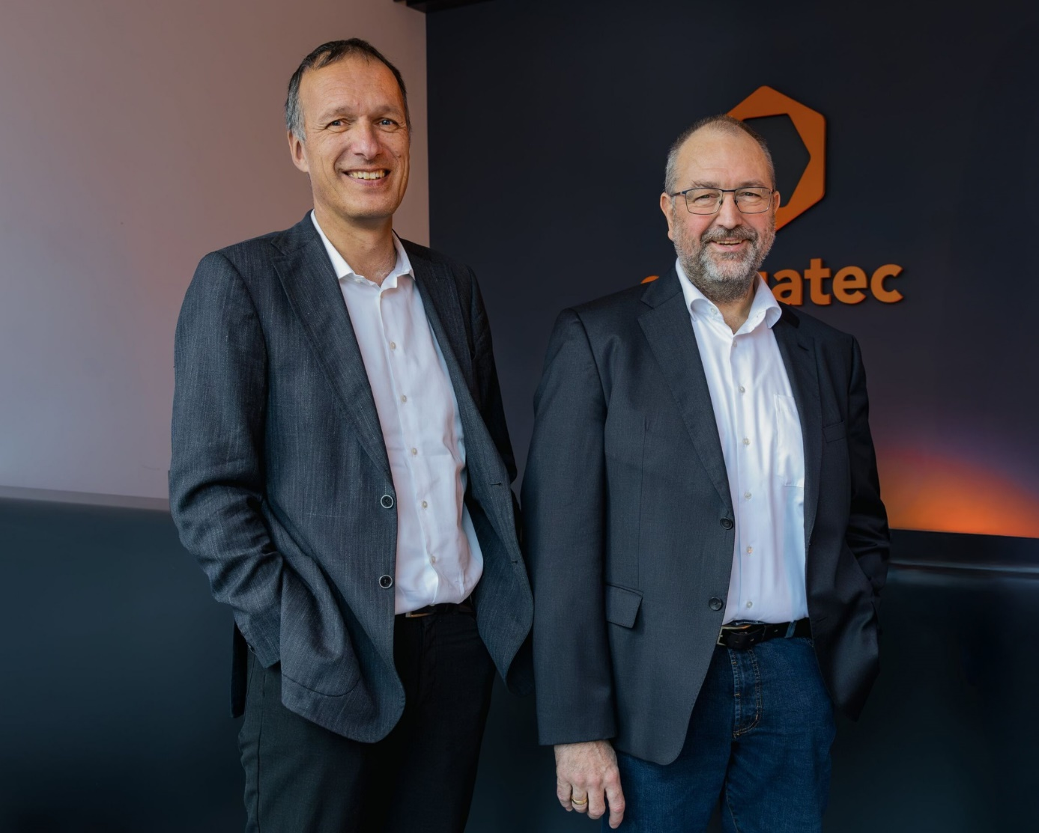

コンガテックのCEO、ドミニク・レッシング（Dominik Ressing）博士と、コンガテックのCOO兼CTO、コンラート・ガーハマー（Konrad Garhammer）は、コンガテックグループがコンピューター・オン・モジュール市場におけるリーダーシップをさらに拡大できることに期待しています。

組込み、およびエッジコンピューティング テクノロジーのリーディング ベンダーである [コンガテック（congatec）](https://www.congatec.com/jp/)は、Kontron AG のモジュール製品事業の取得を発表します。 これには、デッゲンドルフ（Deggendorf）に拠点を置き、標準化コンピューター・オン・モジュールのパイオニアである JUMPtec GmbH や Kontron America Modules LLC、Kontron Asia Embedded Design Sdn. Bhd が含まれます。 この買収により、コンガテックは標準化されたコンピューター・オン・モジュールにおける、世界的なプレゼンスとマーケットリーダーシップをさらに強化します。 コンガテックは、JUMPtec の有する COM-HPC や COM Express、SMARC、Qsevenモジュールの製品ラインと在庫をシームレスに継承します。 JUMPtec のお客様には、既存のすべてのビジネス関係に変更はなく、継続的に信頼性の高い製品の供給が保証されます。

**aReady. ポートフォリオへのアクセスの拡大**

コンガテックは、アプリケーションレディ ソフトウェア ビルディングブロックである aReady.ポートフォリオを、互換性のある JUMPtecモジュール製品に展開します。 これにより、JUMPtec のお客様は、コンガテックの aReady.VT ハイパーバイザーテクノロジーと aReady.IOTソフトウェアに直接アクセスすることができるようになります。 また、お客様はモジュールに CanonicalのUbuntu Proオペレーティングシステム、あるいは Bosch Rexroth の ctrlX OS がプリインストールとコンフィグレーションされ、ライセンスが付随した状態で入手することも可能です。 これによってより幅広いお客様に、アプリケーションレディのaReady.COMハードウェアおよびソフトウェア ビルディングブロックがもたらす、市場投入までの時間短縮と効率化のメリットを提供できるようになります。

**より強固なパートナーシップにより、より強力な製品やサービスを提供**

この買収により、既に提携しているKontron との製造とエンジニアリングの協力体制も強化され、競争力のあるCOMの開発や製造、導入において新たな相乗効果が期待されます。 Kontronは、JUMPtecのモジュールに加えコンガテックの全ポートフォリオを、自社のソリューションおよびシステム製品に活用できるようになります。 これにより両社はポジショニングを練り直して、コアコンピタンスへの注力を更に高めることができます。 その結果、両社のお客様により大きな価値を提供する、より効果的なパートナーシップが実現します。

コンガテックグループのCOO兼CTOであるコンラート・ガーハマー（Konrad Garhammer）は、次のように述べています。 「JUMPtec との協力により、貴重な専門知識や経験豊富なスペシャリスト、そして補完的な製品ポートフォリオを得ることができます。 これにより、開発を効率化し、イノベーションを加速させることができます。 世界中のモジュール ユーザーは、最先端の製品、より幅広い選択肢、そして新技術への迅速なアクセスを通じて、この恩恵を受けることができます。」

コンガテックのCEOであるドミニク・レッシング（Dominik Ressing）博士は、戦略的意義について次のように述べています。 「この買収は、コンガテックの成長戦略における重要な節目であり、Kontron との戦略的パートナーシップにおける必然のステップです。 これにより、組込みおよびエッジコンピューティング テクノロジーのリーディングプロバイダーとしてのコンガテックのポジションが強化され、特にポートフォリオと開発能力が増強されます。 そして、スタンドアロン モジュールや最適化された冷却ソリューション、キャリアボードから、設計および試験サービス、さらにはカスタムの aReady.COM ソリューションプラットフォームに至るまで、革新的でアプリケーションレディのハイパフォーマンス エコシステムをより迅速に提供できるようになります。 このことは、JUMPtec とコンガテックのすべてのお客様に明確なメリットをもたらすだけでなく、まだコンガテックのCOMを使ったことのないお客様にも採用のための説得力のある理由を提供します。」

* * *

**コンガテック（congatec）について**

コンガテックは、組込みおよびエッジコンピューティング ソリューション向けに、コンピューター・オン・モジュール（COM）をベースとしたハイパフォーマンス ハードウェアや、ソフトウェア ビルディングブロックを提供するリーディング グローバルプロバイダーです。 これらの先進的なコンピューターモジュールは、インダストリアル オートメーション、メディカル テクノロジー、ロボティクス、コミュニケーションなど、さまざまな分野のシステムやデバイスで使用することができます。 コンガテックのハイパフォーマンス aReady.エコシステムは、COMからクラウドまで、ソリューション開発を簡素化し加速させます。 このアプリケーションレディのアプローチは、COMとサービスおよびカスタマイズ可能なテクノロジーを組み合わせて、システムインテグレーション、IoT、セキュリティ、人工知能の最先端の進歩を実現します。 コンガテックは、成長する産業ビジネスにフォーカスする、ドイツのミッドマーケットファンドである株主のDBAG Fund VIIIに支えられており、これらの拡大する市場機会を活用するための資金調達とM&Aの実績があります。 詳細については、コンガテックのウェブサイト <https://www.congatec.com/jp> をご覧いただくか、[LinkedIn](https://www.linkedin.com/company/455449) や [YouTube](http://www.youtube.com/congatecAE) をフォローしてください。

**■本製品に関するお問合せ先**

コンガテックジャパン株式会社 担当：山﨑

TEL: 03-6435-9250

Email: sales-jp@congatec.com

**■本リリースに関する報道関係者様からのお問合せ先**

（広報代理）オフィス橋本 担当：橋本

Email: congatec@kitajuji.com

テキストと写真は、以下のサイトから入手することができます。

<https://www.congatec.com/jp/congatec/press-releases.html>